INFORME TÉCNICO
Implementación segura de Ubuntu Server y MongoDB
para la empresa ComercioTech

Avance 2 – Unidad 4

Dato | Información
Asignatura | Bases de Datos No Estructuradas
Código | TI3032
Carrera | Ingeniería en Ciberseguridad
Caso de studio | Empresa ComercioTech
Sistema operative | Ubuntu Server 24.04.4 LTS
DBMS | MongoDB Community Server 8.0.26
Virtualización | Oracle VM VirtualBox
Estudiante(s) | José Villalobos, Ignacio Figueroa, Orlando Irribaren
Fecha | Junio de 2026

Documento elaborado a partir del procedimiento realizado y de las evidencias obtenidas durante la configuración.

Índice de contenidos
1. Especificaciones técnicas del sistema operativo
2. Plataforma de virtualización
3. Configuración de la máquina virtual
4. Instalación y configuración de Ubuntu Server
5. Instalación y configuración de MongoDB
6. Hardening del servidor y de la base de datos
7. Documentación de los procedimientos realizados
Conclusiones
Referencias técnicas

Introducción
ComercioTech se encuentra en una etapa de crecimiento y necesita una infraestructura capaz de administrar clientes, productos y pedidos de forma segura. En este avance se preparó un servidor virtual con Ubuntu Server, se instaló MongoDB y se aplicaron controles básicos de seguridad, usuarios con roles diferenciados, revisión de registros, copias de respaldo y cifrado del respaldo.
El trabajo fue realizado en un entorno académico, pero se intentó mantener una estructura cercana a un entorno real. Por esa razón se evitó trabajar directamente con la cuenta root, se habilitó un firewall, se separaron los permisos de administración, aplicación y auditoría, y se documentaron los resultados mediante capturas de pantalla.

Objetivo general
Configurar un entorno virtualizado con Ubuntu Server y MongoDB para ComercioTech, aplicando medidas de seguridad y dejando evidencia técnica de cada procedimiento importante.

Resumen de la implementación
Componente | Configuración implementada
Máquina virtual | 2 CPU, 4 GB de RAM, disco VDI dinámico de 40 GB y red NAT
Servidor | Ubuntu Server 24.04.4 LTS, hostname comerciotech-db
Red | Interfaz enp0s3 con IP 10.0.2.15/24
Seguridad del servidor | UFW activo, OpenSSH habilitado y usuarios administrativos separados
Base de datos | MongoDB Community Server 8.0.26
Control de acceso | Autenticación habilitada y roles admin, readWrite y read
Continuidad | Logs revisados, respaldo con mongodump y copia cifrada con GPG

1. Especificaciones técnicas del sistema operativo

1.1 Versión
El sistema operativo instalado es Ubuntu Server 24.04.4 LTS de 64 bits, nombre clave Noble. Aunque al inicio del proyecto se había considerado Ubuntu Server 22.04 LTS, durante la implementación se utilizó la versión 24.04.4 LTS. Por lo tanto, todo el informe se basa en la versión que realmente quedó instalada.
La edición Server fue adecuada porque se administra principalmente desde la terminal y no necesita una interfaz gráfica completa. Esto deja una mayor cantidad de recursos disponibles para MongoDB.

1.2 Recursos
Recurso | Configuración | Justificación
Procesador | 2 CPU virtuales | Suficiente para instalación, pruebas y operaciones CRUD académicas.
Memoria RAM | 4 GB | Permite ejecutar Ubuntu Server y MongoDB sin asignar recursos excesivos al equipo anfitrión.
Almacenamiento | 40 GB VDI dinámico | Espacio suficiente para sistema, paquetes, base de datos, logs y respaldos de prueba.
Arquitectura | x86_64 | Compatible con Ubuntu Server y MongoDB Community Server.
Particionado | LVM | Facilita la administración y posible ampliación lógica del almacenamiento.

1.3 Seguridad
La seguridad se abordó desde el sistema operativo y desde MongoDB. En Ubuntu se utilizó un usuario con permisos sudo en lugar de trabajar directamente como root, se creó una cuenta adicional de soporte, se activó UFW y se mantuvo OpenSSH disponible únicamente mediante el puerto autorizado. En MongoDB se habilitó la autorización y se crearon cuentas con permisos distintos.
- Actualización de paquetes del sistema.
- Uso de sudo para tareas administrativas.
- Firewall UFW con política de entrada denegada por defecto.
- Acceso remoto mediante OpenSSH.
- Autenticación obligatoria en MongoDB.
- Separación de roles administrativos, de aplicación y de auditoría.
- Copia de respaldo y cifrado del archivo generado.

1.4 Red
La máquina virtual se configuró con un adaptador NAT. Esta modalidad entrega acceso a internet a Ubuntu para descargar actualizaciones y paquetes, sin exponer directamente la máquina virtual a toda la red local. La interfaz reconocida por Ubuntu fue enp0s3 y obtuvo la dirección 10.0.2.15/24 mediante DHCP.

1.5 Configuración general
Parámetro | Valor aplicado
Hostname | comerciotech-db
Usuario principal | admincomercio
Usuario adicional | soporte
Servicio remoto | OpenSSH mediante ssh.socket
Firewall | UFW activo
MongoDB | Servicio mongod habilitado y activo
Acceso MongoDB | Local mediante 127.0.0.1:27017

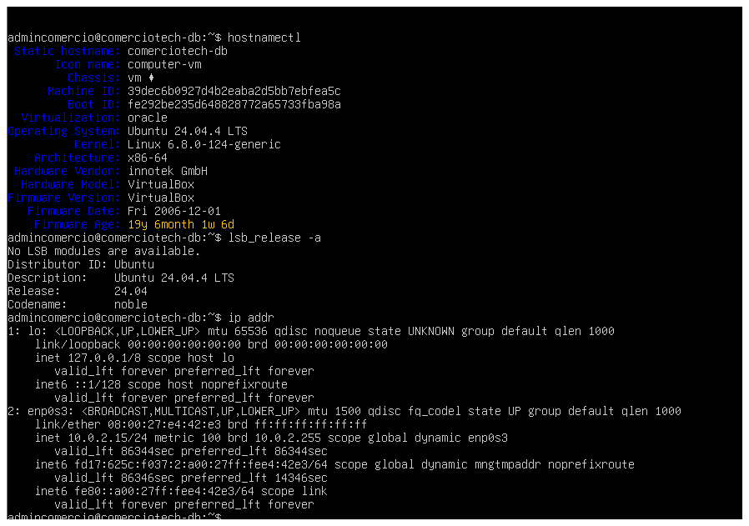
Figura 1. Verificación de Ubuntu Server 24.04.4 LTS, hostname e interfaz de red.

2. Plataforma de virtualización

2.1 Plataforma
La plataforma utilizada fue Oracle VM VirtualBox. Esta herramienta permitió crear una máquina independiente del sistema operativo principal del computador y realizar la instalación sin modificar el disco real del equipo.

2.2 Compatibilidad
VirtualBox se ejecutó sobre un equipo anfitrión con Windows y permitió instalar Ubuntu Server como sistema invitado de 64 bits. También fue compatible con la imagen ISO seleccionada, con el almacenamiento VDI y con el adaptador de red NAT.

2.3 Rendimiento
Para el alcance académico se asignaron 2 CPU y 4 GB de RAM. La configuración fue suficiente para iniciar Ubuntu, ejecutar MongoDB, crear usuarios, revisar logs y realizar respaldos. La asignación mantiene un equilibrio entre el rendimiento de la máquina virtual y los recursos que necesita Windows.

2.4 Costos
La implementación no necesitó una licencia pagada para la plataforma de virtualización, Ubuntu Server ni MongoDB Community Server. Esto permite construir un laboratorio funcional con un costo de software reducido.

2.5 Facilidad de implementación
VirtualBox facilitó la creación de la máquina mediante un asistente gráfico. Desde la misma interfaz fue posible seleccionar la ISO, definir memoria, procesadores, disco y red. Esto hizo más fácil repetir o corregir la instalación cuando fue necesario.
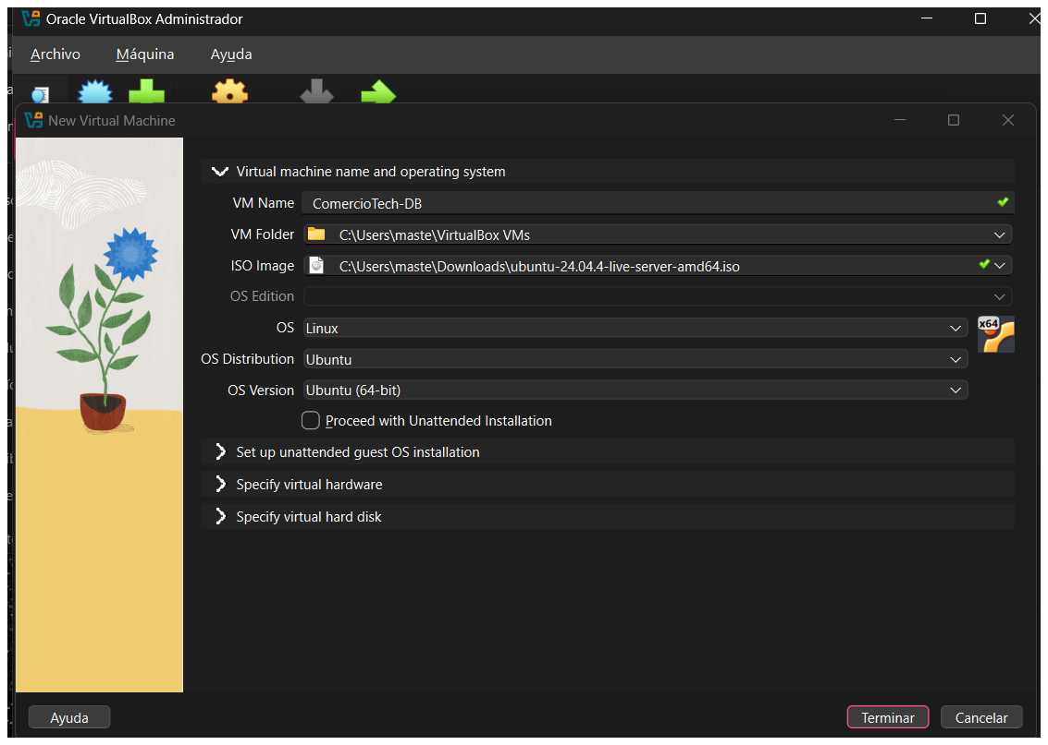
Figura 2. Creación de la máquina ComercioTech-DB y selección de la imagen ISO de Ubuntu Server.
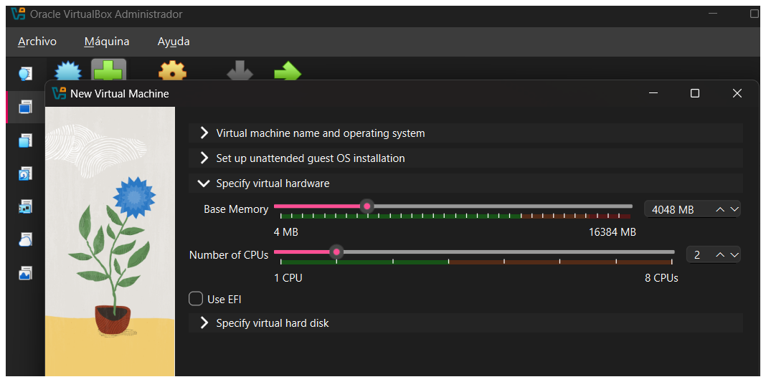
Figura 3. Asignación de 4 GB de memoria RAM y 2 CPU virtuales.
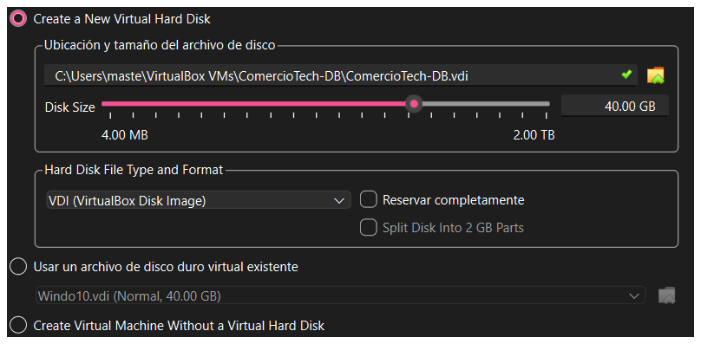
Figura 4. Creación del disco virtual VDI de 40 GB con asignación dinámica.
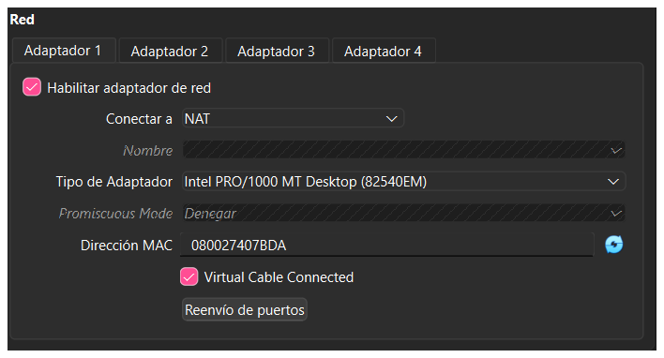
Figura 5. Adaptador de red de la máquina virtual configurado en modo NAT.

3. Configuración de la máquina virtual
La máquina virtual se creó antes de instalar el sistema operativo. Se definieron recursos suficientes para el laboratorio y se mantuvo la instalación separada del computador anfitrión.

3.1 Procedimiento realizado
- Crear una nueva máquina virtual con el nombre ComercioTech-DB.
- Seleccionar Linux como tipo de sistema y Ubuntu de 64 bits como versión.
- Montar la imagen ISO de Ubuntu Server 24.04.4 LTS.
- Asignar 4096 MB de memoria RAM y 2 CPU virtuales.
- Crear un disco VDI de 40 GB con reserva dinámica.
- Habilitar un adaptador de red y conectarlo mediante NAT.
- Iniciar la máquina y ejecutar el instalador de Ubuntu Server.

3.2 Resultado
La máquina virtual quedó preparada para soportar el sistema operativo, MongoDB y las evidencias del proyecto. Los recursos asignados corresponden al entorno de pruebas y pueden ampliarse si aumenta el volumen de información.

4. Instalación y configuración de Ubuntu Server

4.1 Instalación del sistema operativo
Durante la instalación se utilizó el disco virtual completo con LVM. Se configuró el hostname comerciotech-db, se creó el usuario admincomercio y se instaló OpenSSH Server. Después del primer inicio se actualizaron los paquetes y se verificaron la versión, el hostname y la red.
sudo apt update
sudo apt upgrade -y
hostnamectl
lsb_release -a
ip addr

4.2 Ajustes de red
La interfaz enp0s3 recibió la dirección 10.0.2.15/24. Se comprobó la conectividad de salida y la resolución de nombres. Al utilizar NAT, la máquina puede descargar paquetes sin quedar expuesta directamente como un servidor público.

4.3 Configuración del firewall
Se configuró UFW para denegar por defecto las conexiones entrantes, permitir las conexiones salientes y autorizar OpenSSH. El puerto 27017 de MongoDB no fue abierto al exterior, porque la base se trabajó de forma local.
sudo ufw allow OpenSSH
sudo ufw default deny incoming
sudo ufw default allow outgoing
sudo ufw enable
sudo ufw status verbose
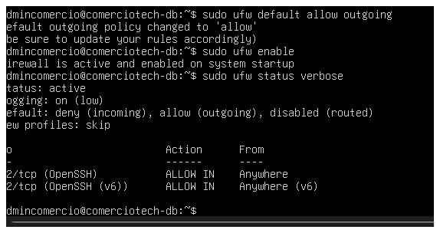
Figura 6. Firewall UFW activo, con conexiones entrantes denegadas y OpenSSH permitido.

4.4 Usuarios
Además del usuario principal, se creó la cuenta soporte y se agregó al grupo sudo. Esto permite separar las tareas administrativas y evita depender de una sola cuenta.
sudo adduser soporte
sudo usermod -aG sudo soporte
groups soporte
id soporte
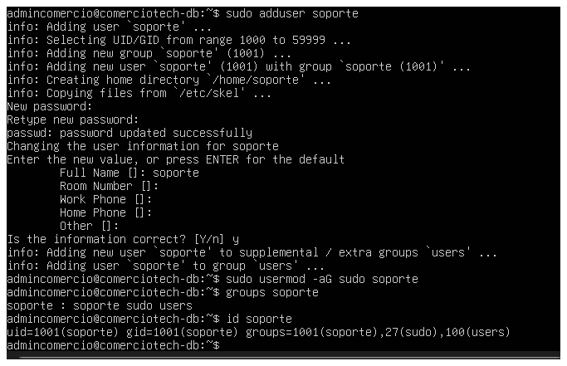
Figura 7. Creación del usuario soporte y asignación al grupo sudo.

4.5 Servicios
OpenSSH quedó habilitado mediante activación por socket. La evidencia muestra que ssh.socket se encuentra activo y escuchando el puerto 22, permitiendo administración remota controlada.
sudo systemctl enable --now ssh.socket
sudo systemctl status ssh.socket
sudo ss -tlnp | grep ':22'
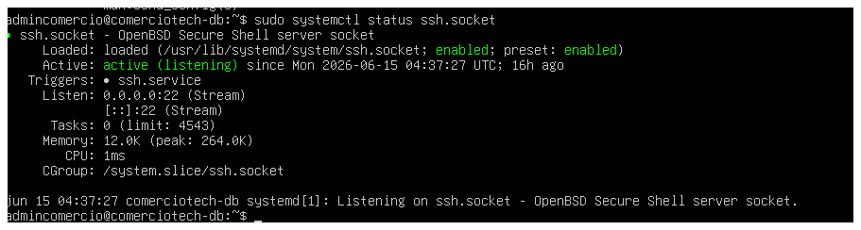
Figura 8. Servicio OpenSSH activo y escuchando conexiones mediante ssh.socket.

5. Instalación y configuración de MongoDB

5.1 Repositorio e instalación
MongoDB se instaló desde el repositorio oficial para Ubuntu 24.04 Noble. Primero se agregó la clave GPG, luego se creó el archivo del repositorio y finalmente se instaló el paquete mongodb-org.
sudo apt install gnupg curl -y
sudo gpg --dearmor -o /usr/share/keyrings/mongodb-server-8.0.gpg /tmp/mongodb.asc
sudo nano /etc/apt/sources.list.d/mongodb-org-8.0.list
sudo apt update
sudo apt install mongodb-org -y
Figura 9. Repositorio oficial de MongoDB 8.0 configurado para Ubuntu Noble.
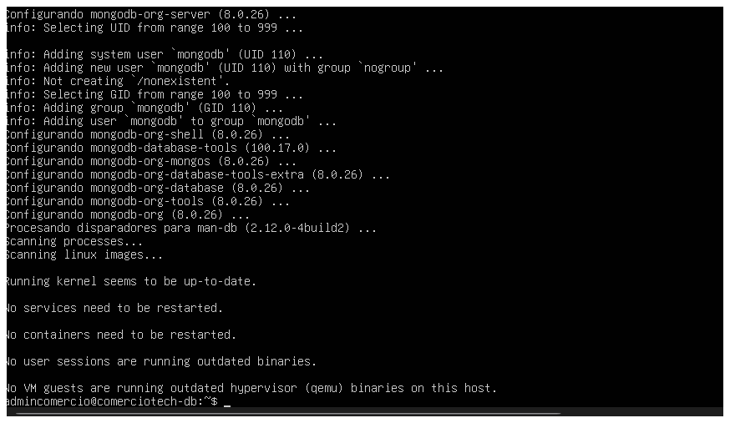
Figura 10. Finalización de la instalación de los paquetes mongodb-org.

5.2 Verificación del servicio
La instalación dejó disponibles MongoDB Server y MongoDB Shell. Se verificó la versión 8.0.26 de mongod y la versión 2.8.3 de mongosh. Luego se inició y habilitó el servicio mongod para que arranque con el sistema.
mongod --version
mongosh --version
sudo systemctl start mongod
sudo systemctl enable mongod
sudo systemctl status mongod
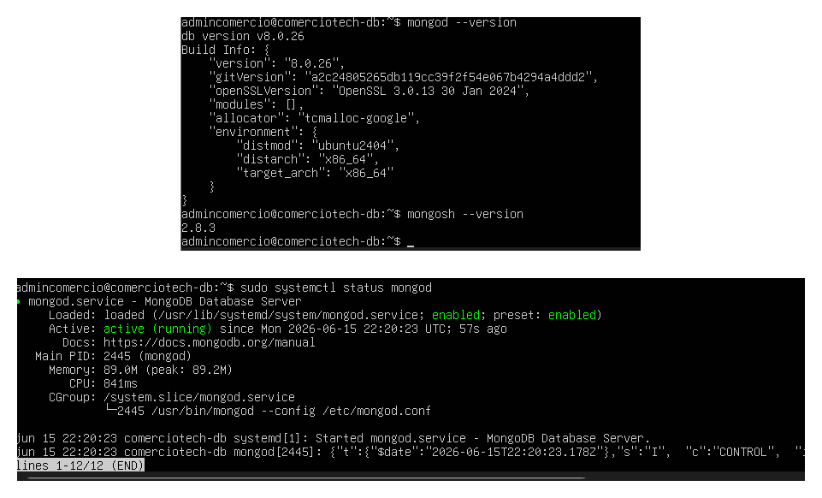
Figura 11. Versiones instaladas de MongoDB y estado activo del servicio mongod.

5.3 Prueba de conexión
Antes de habilitar la autenticación se verificó la conexión local a 127.0.0.1:27017 y se ejecutó el comando ping. La respuesta ok: 1 confirmó que el servidor estaba recibiendo operaciones.
mongosh
db.runCommand({ ping: 1 })
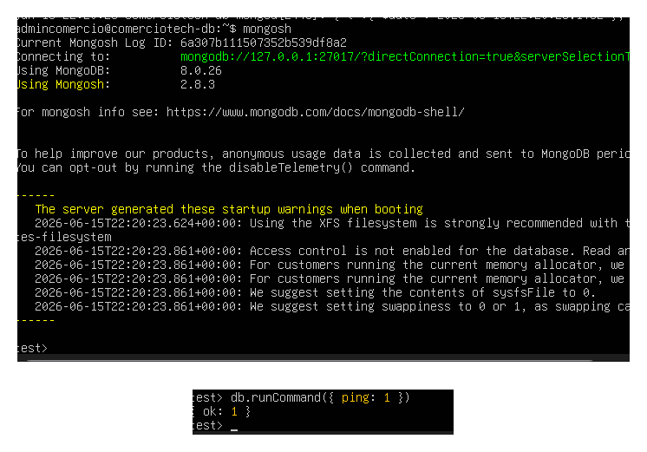
Figura 12. Conexión local mediante mongosh y respuesta positiva al comando ping.

5.4 Autenticación, roles y permisos
Se creó un usuario administrador y se habilitó la autorización en /etc/mongod.conf. Después se reinició MongoDB y se comprobó la autenticación del administrador. Finalmente se crearon dos usuarios para la base comercioTechDB.
Usuario | Rol | Uso definido
adminComercioTech | Administración | Gestión de usuarios, bases y configuración.
appComercioTech | readWrite | Cuenta utilizada por la aplicación para leer y modificar datos.
auditorComercioTech | read | Cuenta de revisión con acceso de solo lectura.

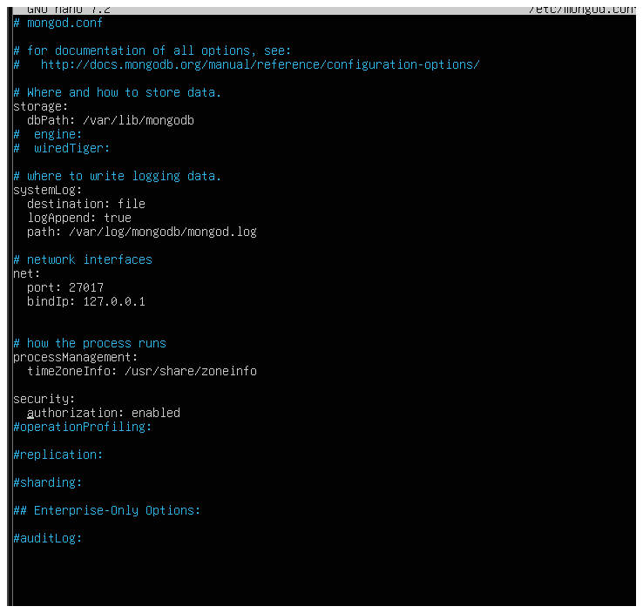
Figura 13. Archivo mongod.conf con autorización habilitada y acceso de red limitado a localhost.
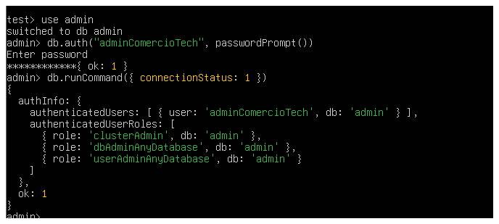
Figura 14. Verificación del usuario adminComercioTech autenticado en la base admin.
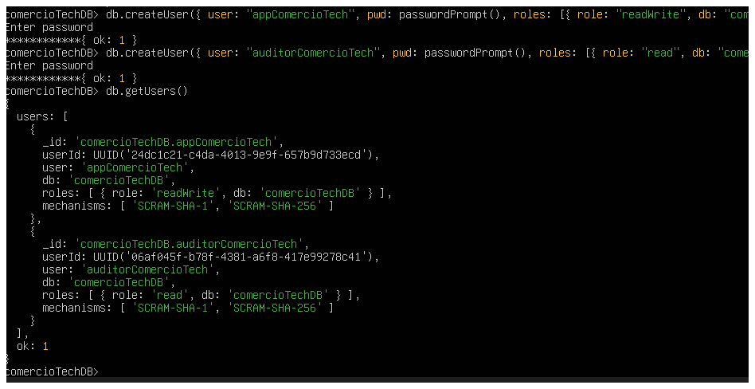
Figura 15. Usuarios de aplicación y auditoría con roles readWrite y read.

5.5 Política de acceso
La política de acceso define cómo deben utilizarse las cuentas y permisos del servidor y de MongoDB. Su propósito es reducir accesos innecesarios y dejar claras las responsabilidades.
Regla | Aplicación en ComercioTech
Cuentas y administración | Cada administrador o servicio debe utilizar una cuenta propia. adminComercioTech se reserva para configuración y mantenimiento; no se comparten credenciales.
Mínimo privilegio y roles | appComercioTech utiliza readWrite solo en comercioTechDB, mientras auditorComercioTech dispone de read y no puede modificar documentos.
Contraseñas | Deben ser robustas, mantenerse privadas y no quedar escritas directamente en el código fuente.
Red, registros y revisión | MongoDB se mantiene en localhost o en IP autorizadas. Los logs y las cuentas deben revisarse periódicamente.
Respaldos | Las copias deben generarse de forma periódica, protegerse mediante cifrado y comprobarse antes de una recuperación.

6. Hardening del servidor y de la base de datos
El hardening corresponde al conjunto de ajustes aplicados para reducir la superficie de ataque y limitar los riesgos. En este proyecto se aplicaron controles al sistema operativo, a MongoDB y a las copias de respaldo.

6.1 Controles aplicados al servidor
- UFW activo con política deny para conexiones entrantes.
- OpenSSH permitido únicamente por el puerto 22.
- Administración mediante usuarios y sudo, evitando el uso normal de root.
- Actualización del sistema y de los paquetes instalados.
- MongoDB no expuesto directamente a internet.

6.2 Controles aplicados a MongoDB
- Authorization habilitada en mongod.conf.
- bindIp configurado en 127.0.0.1 para conexiones locales.
- Usuario administrador separado de las cuentas de operación.
- Cuenta de aplicación con readWrite limitada a comercioTechDB.
- Cuenta de auditoría con permisos de solo lectura.

6.3 Cifrado
El cifrado implementado en este avance se aplicó a la copia de respaldo. Después de comprimir el directorio generado por mongodump, se creó un archivo cifrado con GPG. De esta manera, una persona que obtenga el archivo no podrá leerlo sin conocer la contraseña.
tar -czf ~/respaldos/respaldo_comerciotech.tar.gz -C ~/respaldos/mongodb respaldo_comerciotech
gpg -c ~/respaldos/respaldo_comerciotech.tar.gz
ls -lh ~/respaldos
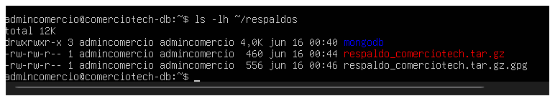
Figura 16. Archivo de respaldo comprimido y copia cifrada con extensión .gpg.
Para un ambiente productivo también sería recomendable configurar TLS para el tráfico entre la aplicación y MongoDB. En este laboratorio no se habilitó TLS porque la conexión se mantuvo local y no se generó una infraestructura de certificados.

6.4 Auditoría
La auditoría del laboratorio se realizó mediante los registros de Ubuntu y MongoDB. Los logs permiten revisar inicios del servicio, conexiones, desconexiones, checkpoints y posibles errores.
sudo journalctl -u mongod -n 30 --no-pager
sudo tail -n 30 /var/log/mongodb/mongod.log
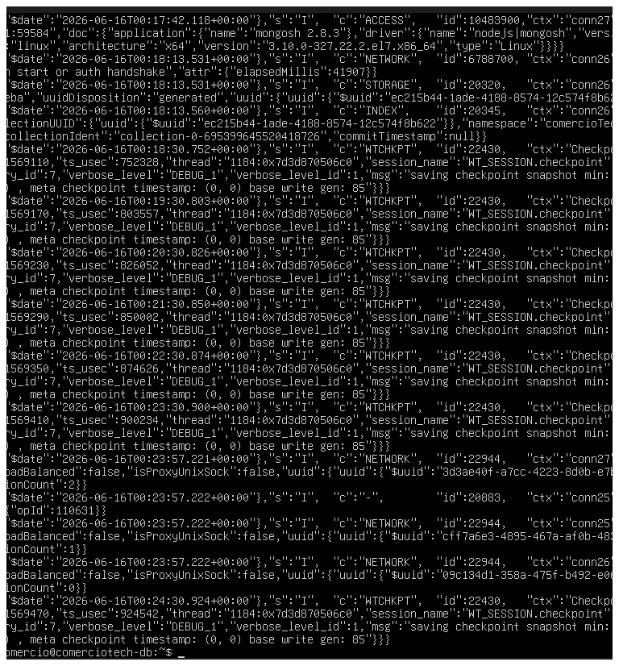
Figura 17. Revisión de eventos y actividad registrada por MongoDB.

6.5 Copias de respaldo
Se creó una copia de la base comercioTechDB con mongodump. Luego se verificó la estructura generada y la existencia de archivos BSON y metadata. Esta copia puede utilizarse posteriormente con mongorestore.
mkdir -p ~/respaldos/mongodb
mongodump --db comercioTechDB --username appComercioTech --out ~/respaldos/mongodb/respaldo_comerciotech
ls -R ~/respaldos/mongodb
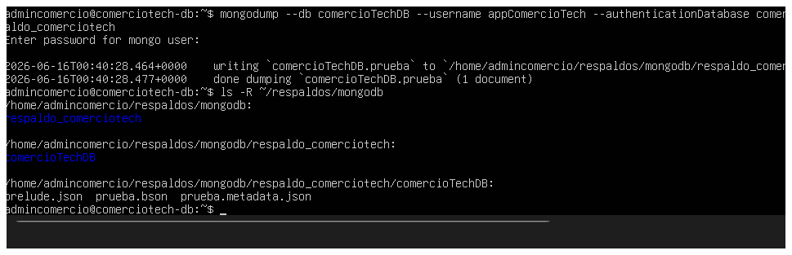
Figura 18. Respaldo exitoso de comercioTechDB y archivos BSON generados.

7. Documentación de los procedimientos realizados
Las evidencias fueron organizadas para demostrar las decisiones técnicas y los resultados finales, evitando incluir capturas repetidas o comandos que no aportan a la verificación. La siguiente tabla resume la relación entre los procedimientos y las figuras incorporadas.
Procedimiento | Evidencia | Qué demuestra
Configuración de VirtualBox | Figuras 2 a 5 | Nombre de VM, ISO, RAM, CPU, disco y red NAT.
Verificación de Ubuntu | Figura 1 | Versión, hostname e IP del servidor.
Firewall | Figura 6 | UFW activo y OpenSSH permitido.
Usuarios del sistema | Figura 7 | Usuario soporte dentro del grupo sudo.
Servicio SSH | Figura 8 | Socket SSH activo y escuchando.
Repositorio e instalación MongoDB | Figuras 9 y 10 | Repositorio oficial e instalación de paquetes.
Versiones y servicio MongoDB | Figura 11 | Versiones y mongod activo.
Conexión de prueba | Figura 12 | Conexión local y ping con ok: 1.
Autenticación y red MongoDB | Figura 13 | authorization enabled y bindIp local.
Administrador | Figura 14 | Usuario autenticado y roles administrativos.
Roles de la base | Figura 15 | Usuarios readWrite y read.
Cifrado | Figura 16 | Respaldo protegido con GPG.
Auditoría | Figura 17 | Logs del servicio MongoDB.
Respaldo | Figura 18 | mongodump y archivos BSON.

Buenas prácticas de documentación
- Cada captura debe incluir el resultado final del procedimiento.
- Las contraseñas no deben aparecer en las imágenes.
- Las figuras deben tener un título que explique qué se está comprobando.
- Los errores corregidos no se utilizan como evidencia principal.
- Los comandos relevantes deben quedar escritos en el informe para facilitar la repetición del procedimiento.

Conclusiones
La implementación permitió preparar un servidor funcional para ComercioTech utilizando herramientas gratuitas y compatibles entre sí. Ubuntu Server 24.04.4 LTS quedó ejecutándose dentro de VirtualBox con recursos suficientes para el laboratorio, red NAT, firewall activo, usuarios separados y OpenSSH.
MongoDB 8.0.26 fue instalado desde su repositorio oficial y quedó configurado como servicio. La autenticación y los roles permitieron separar la administración, las operaciones de la aplicación y la auditoría. Esta separación es importante porque evita entregar permisos completos a todas las cuentas.
También se revisaron los registros de MongoDB, se generó una copia mediante mongodump y se cifró el archivo resultante. Con esto se cubrieron medidas básicas de hardening y continuidad operativa. Para una implementación productiva sería necesario complementar el trabajo con TLS, automatización de respaldos, monitoreo continuo, replicación y pruebas de restauración periódicas.

Referencias técnicas
- MongoDB. Install MongoDB Community Edition on Ubuntu. https://www.mongodb.com/docs/v8.0/tutorial/install-mongodb-on-ubuntu/
- MongoDB. Enable Access Control. https://www.mongodb.com/docs/manual/tutorial/enable-authentication/
- MongoDB. Built-In Roles. https://www.mongodb.com/docs/manual/reference/built-in-roles/
- MongoDB. mongodump. https://www.mongodb.com/docs/database-tools/mongodump/
- Ubuntu Server Documentation. Security suggestions. https://ubuntu.com/server/docs/explanation/security/security_suggestions/
- Oracle VM VirtualBox User Manual. https://www.virtualbox.org/manual/

